Балова Ольга Ивановна - учитель – логопед

Кулешова Анна Николаевна - воспитатель

Родионова Наталья Владимировна - воспитатель

МБДОУ «Детский сад комбинированного вида №39», г.Арзамас, Нижегородская область.

**Вариативное использование здоровьесберегающих технологий**

**в образовательной деятельности на примере интегрированного занятия с детьми с ТНР**

**«Сказка зимнего леса».**

**Цель.** Закрепление и систематизация представлений по теме «Зима»

**Задачи.**

**Коррекционно-образовательные**.

* Продолжать уточнять, расширять и активизировать словарь по теме «Зима»;
* Совершенствовать грамматический строй речи: умения образовывать относительные и притяжательные прилагательные, родственные слова; навык употребления в речи сложноподчинённых предложений;
* Развивать связную речь посредством заучивания стихов, загадок, пословиц;
* Обеспечить развитие умений применять нетрадиционную технику рисования при изображении зимнего сюжета, развивать творчество;
* Формировать умение выражать эмоциональное состояние через двигательную импровизацию, изобразительную деятельность, музыкальное восприятие, художественное слово.

**Коррекционно-развивающие.**

* Развивать интонационную выразительность и творческое воображение;
* Использовать современные инновационные (здоровьесберегающие) технологии: дыхательную, зрительную гимнастики,самомассаж, логоритмические упражнения, элементы Су – Джок терапии, синквейн, элементы изо – терапии.

**Коррекционно-воспитательные.**

* Продолжать формировать навыки сотрудничества и общения, взаимопонимания, доброжелательности, самостоятельности;
* Воспитывать любовь и бережное отношение к природе;
* Повышать речевую активность.

**Образовательные области**.

«Речевое развитие».

«Художественно-эстетическое развитие».

**Методическое обеспечение.**

Иллюстрации о зиме, коврографы, разноцветные ленточки – липучки, камешки марблс, мяч, шарик Су – Джок, снежинки, аудиозапись музыки

А. Вивальди «Зима», П. И. Чайковского «Зимнее утро».

**Предварительная работа.**

Наблюдения за зимними явлениями природы, рассматривание картин и иллюстраций о зиме, чтение стихов, пословиц и загадок, разучивание песен о зиме;

Слушание музыкального произведения П. И. Чайковского «Времена года. Зима», «Щелкунчик», «Вальс снежных хлопьев», «Зимнее утро».

**Ход занятия.**

**Организационный момент** (установление эмоционального контакта).

**Учитель - логопед.**  Наступил новый день. Мы снова вместе и рады видеть друг друга. Давайте пожелаем всем доброго утра.

**Валеологическая песня – распевка с оздоровительным массажем**

**«Доброе утро»** (разработка Н. Арсеневской).

|  |  |
| --- | --- |
| Доброе утро.  Улыбнись скорее.  И сегодня весь день  Будет веселее.  Мы погладим лобик  Носик и щечки  Будем мы красивыми  Как в саду цветочки.  Разотрем ладошки  Сильнее, сильнее.  А теперь похлопаем смелее, смелее.  Ушки мы теперь потрем.  И здоровье сбережем.  Улыбнемся снова.  Будьте все здоровы! | руки на поясе, улыбаются друг другу  хлопают в ладоши  гладят лобик.  гладят носик и щечки.  вращают кистями рук.  растирают ладошки.  хлопают в ладоши.  потирают ушки.  улыбаясь, поднимают руки вверх. |

**Основная часть.**

**Логопед.** Ребята, вы слышите шум. Кто-то к нам спешит.

**Загадка**:

Тройка, тройка прилетела.

Скакуны в той тройке белы.

А в санях сидит царица –

Белокожа, светлолица.

Как махнула рукавом –

Все покрыла серебром!

**Логопед.** Как вы думаете, о какой царице идет речь в этой загадке?

**Дети.** О зиме.

**Логопед.** Что за скакуны в этой тройке?

**Дети.** Зимние месяцы.

**Логопед.** Правильно, давайте назовём их.

**Дети.** Декабрь, январь, февраль.

**Логопед.** Давайте вспомним пословицы о них.

**Ребёнок**. Декабрь год кончает, а зиму начинает.

**Ребёнок.** Январь – году начало, зиме – середина.

**Ребёнок**. У февраля два друга — метель и вьюга.

**Логопед.** Зима – красивое, волшебное время года. Сколько прекрасных произведений написано музыкантами, художниками и поэтами про зиму.

А как мы узнаём зиму, по каким приметам?

**Стихотворение Т. Шорыгиной «Вы узнаёте зиму?»**

**Ребёнок**. Кругом глубокие снега,

Куда я взгляд не кину,

Метет и кружится пурга.

Вы узнаете зиму?

**Ребёнок**. Заснули реки подо льдом,

Застыли недвижимы,

Горят сугробы серебром.

Вы узнаете зиму?

**Ребёнок**. На лыжах мчимся мы с горы,

Нам ветер дует в спину.

Нет веселее той поры!

Вы узнаете зиму?

**Логопед.** Сколько неразгаданных тайн скрывает зима.

Попытаемся их разгадать?

**Дети загадывают друг другу загадки.**

**Ребёнок**.

Вот какие чудеса

Стали белыми леса,

Берега озёр и рек.

Что случилось? Выпал …(снег)

**Ребёнок.**

Выпала из белой тучки

И упала к нам на ручки.

Это лёгкая пушинка

Белоснежная…(снежинка)

**Логопед.**  Ребята, мы называли приметы зимы, пословицы и загадки.

А какая зима?

**Игра «Зимний комплимент»**

(подобрать слова – признаки – относительные прилагательные к слову «зима»)

(Дети называют слова – признаки и выкладывают из «льдинок» - стеклянных камешков зимний узор – снежинку)

**Примерные ответы детей.** Зима – холодная, метельная, пушистая, морозная, волшебная, тёплая, ранняя, поздняя, сказочная, снежная…

**Логопед.**  Много слов вы назвали о зиме. Ребята, а вы любите зиму?

**Примерный ответ детей.** Да.

**Игра со «снежком» (шар из белых нитей) в кругу**

**«Почему мы любим зиму?»**

(Каждый ребёнок проговаривает фразу и передаёт «снежок» другому)

**Примерные ответы детей**.

*- Я люблю зиму, потому что можно кататься на лыжах и коньках;- потому что мне нравится смотреть на падающий снег; - потому что - новый год; -можно играть в снежки; -слепить снеговика; -…*

**Звучит музыка - появляется Зима.**

**Зима**. Здравствуйте, детишки,

девчонки и мальчишки. Вот я Зимушка – зима, к вам в гости пришла. Я вас приглашаю в своё царство – зимний сказочный лес. Хотите отправиться в путешествие?

**Логоритмика «Зимушка – зима».**

**(дети исполняют песню «Зимушка – зима» (муз. и сл. З.Я. Роот)** 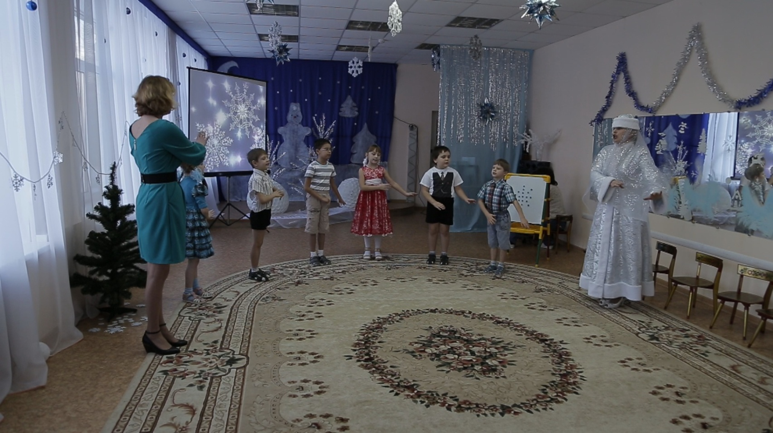

**Зима.** Вот мы и на лесной полянке. Как красиво вокруг. Снежок серебрится на ветках, тихо падают снежинки, светит солнышко, как в сказке. Давайте прислушаемся к зимнему лесу и услышим его музыку.

**Зимний этюд «Что мы чувствуем в лесу»**

(под музыку отрывка из произведения Вивальди «Зима»)

**Зима.** Что можно услышать в зимнем лесу?

**Примерные ответы детей.** Хруст снега, скрип дерева, вой ветра,…

**Зима**. А какой воздух в лесу!

Давайте сделаем глубокий вдох и вдохнём свежесть морозного утра.

На выдохе: А – А- А – А –Х. **Дыхательная гимнастика.**

**Зима.** Что вы почувствовали?

**Примерный ответ детей**. Запах ели, свежесть, морозный воздух, ….

**Логопед.** Зимой лес выглядит сказочно, волшебно. Ребята, посмотрите на эту маленькую ёлочку, на ней нет снега. Давайте её укроем снежком, чтобы она не замерзла. Вы называете слова, похожие на слово снег и укрываете ёлочку снежинками:

**Игра «Укрой ёлочку»- подобрать родственные слова к слову – СНЕГ**

**Примерные ответы детей.** Снежок, снегирь, снегурочка, снегопад, подснежник, снегоход….

**Логопед**. Какие это слова?

**Дети**. Это родственные слова.

**Логопед.** Ой, а что это? (достаёт шарик Су – Джок из – под ёлочки). Да это же наш волшебный ёжик. Кажется, мы его разбудили. Ёжик приглашает нас на прогулку по лесной полянке.

**Сказка «Ёжик в зимнем лесу»**

**(Пальчиковая гимнастика с шариком Су – Джок, зрительная гимнастика)**

|  |
| --- |
| В сказочном лесу, в маленьком уютном домике жил – был ёжик. (Шарик Су – Джок спрятан в ладошках). Однажды проснулся он зимой, вышел на улицу и увидел повсюду снег. (Шарик Су – Джок лежит на левой ладошке).  С неба падали белые, пушистые снежинки. Они так весело кружились, что ёжик захотел поиграть с ними. (Круговые движения шарика Су - Джок по ладошке).  Снежинки вправо полетели – глазки вправо посмотрели.  Снежинки влево полетели – глазки влево посмотрели.  Ветер вверх их поднимал  И на землю опускал  Вправо – влево – вверх и вниз  И на землю улеглись  Поиграл ёжик со снежинками и побежал на лесную полянку, где гулял летом. Как красиво вокруг! (Раскатываем шарик по ладошке)  А вот и старый дуб. Ёжик подбежал к дубу, обежал его (Прокатываем шарик по большому пальцу и вокруг него)  Под дубом были беличьи следы. Ёжик побежал по ним и увидел белочку, помахал он ей лапкой и побежал дальше. (Прокатываем шарик по указательному пальцу, нажимаем верхней фалангой пальца на шарик).  Увидел ежик заячьи следы и побежал по ним. (Прокатываем шарик по среднему пальцу)  За деревом увидел рыжую лису и помахал ей лапкой (нажимаем на шарик верхней фалангой пальца).  Побежал ёжик дальше и увидел волчьи следы. Отправился он по ним (Прокатываем шарик по мизинцу)  Увидел маленьких волчат. Помахал и им лапкой. (нажимаем на шарик верхней фалангой пальца).  Погулял ёжик на зимней полянке, но пора было возвращаться домой. (Круговые движения шариком Су – Джок по ладошке)  Вернулся ёжик в свой домик, лёг в кроватку и крепко заснул. (Шарик Су – Джок зажать в ладошках) |

**Логопед.** Ребята, по чьим следам пробежал ёжик в этой сказке?

(закрепление притяжательных прилагательных)

**Ответы детей**. Ёжик пробежал по заячьим следам, по лисьим, по волчьим.

**Логопед.** Чьих следов мы не увидим зимой?

**Ответ детей**. Ежиных, медвежьих, потому что эти животные зимой спят.

**Зима.** Ёжик опять лёг спать, а мы выполняем его просьбу – рисуем зимний пейзаж. Вы хотите изобразить зимний лес с помощью ленточек – липучек на коврографе?

**Педагог**. Уточняет, как можно нарисовать пушистый снег? Изобразить ель?

Сугробы?

**Примерные ответы детей.** Снег можно нарисовать, используя липучки – кружочки. Ель: ленту складывают пополам и начинают работать с места сгиба, изображая сначала крону, а затем ствол. Сугробы – волнообразно.

**Зима.** Посоветуйтесь друг с другом, что вы будете изображать и приступайте к работе.

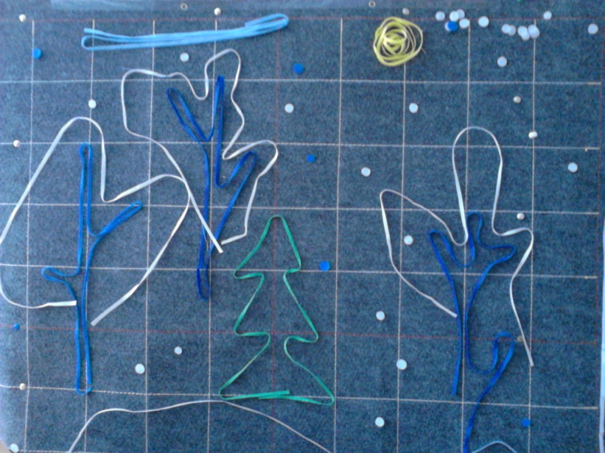**Дети выполняют коллективную работу на коврографе, используя ленты-липучки.**

**Зима.** Молодцы ребята. Какая замечательная картина у вас получились, каждый из вас изобразил своё неповторимое зимнее настроение.

А сейчас вам пора возвращаться в детский сад, а на прощание я вам дарю волшебную снежинку, с помощью которой вы вернётесь в детский сад и снежки.

**Логопед.** А мы говорим волшебные слова: «Раз, два, три – покружись, в детском саду очутись.

(Дети кружатся, проговаривают слова, «возвращаются в детский сад»).

**Итог (рефлексия):**

**Логопед.** Вам понравилось наше путешествие? Что вам больше всего запомнилось?

**Ответы детей.**

**Логопед**. Давайте порадуем зимушку и ещё раз расскажем о ней.

Дети составляют **Синквейн.**

**- Зима.**

**- Снежная, холодная.**

**- Приходит, морозит, метёт.**

**- Любим кататься на коньках.**

**- Волшебница.**

**Логопед.** Ребята, мы с вами сегодня играли и гуляли и путешествовали по сказочному лесу. Настроение каково?

**Дети**. Во – о – о! (поднимают большой пальчик правой руки)

**Логопед.** Давайте наше прекрасное настроение подарим всем, всем, всем. («Сдувают настроение» с ладошки).

Список литературы:

1. Акименко В.М. Развивающие технологии в логопедии.

/ В.М.Акименко.– Ростов Н/Д; изд. Феникс, 2011.-111 с.

1. Воробьёва Т. А., Крупенчук О. И. Мяч и речь. – СПб.: КАРО, 2003.
2. Душка Н.Д. Синквейн в работе по развитию речи дошкольников. /Н.Д.Душка. Журнал «Логопед» № 5 (2005).
3. Ивчатова Л. А. Су – Джок терапия в коррекционно – педагогической работе с детьми. Логопед – 2010. № 1. – с. 36 -38.
4. Коноваленко В.В. Родственные слова. Лексико-грамматические упражнения и словарь для детей 6-8 лет».- Гном- Москва, 2009.
5. Никитина А. В. Рисование верёвочкой. Практическое пособие для работы с детьми дошкольного возраста на занятиях по изобразительной деятельности в логопедических садах. — СПб.: КАРО, 2010. — 96 с.: ил.